**Hướng dẫn tải Git, nộp bài tập**

1. **Tải và cài đặt git**

* Vào link: <https://git-scm.com/downloads>
* Tải phiên bản phù hợp với hệ điều hành.
* Chạy và cài đặt:

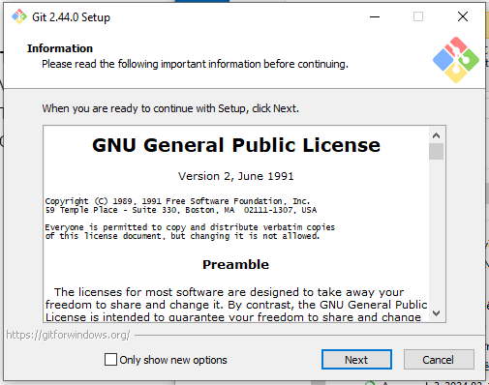

* Next bao giờ đến xong thì thôi :))

1. **Chạy git**

* Gõ Git Bash trên thanh tìm kiếm:

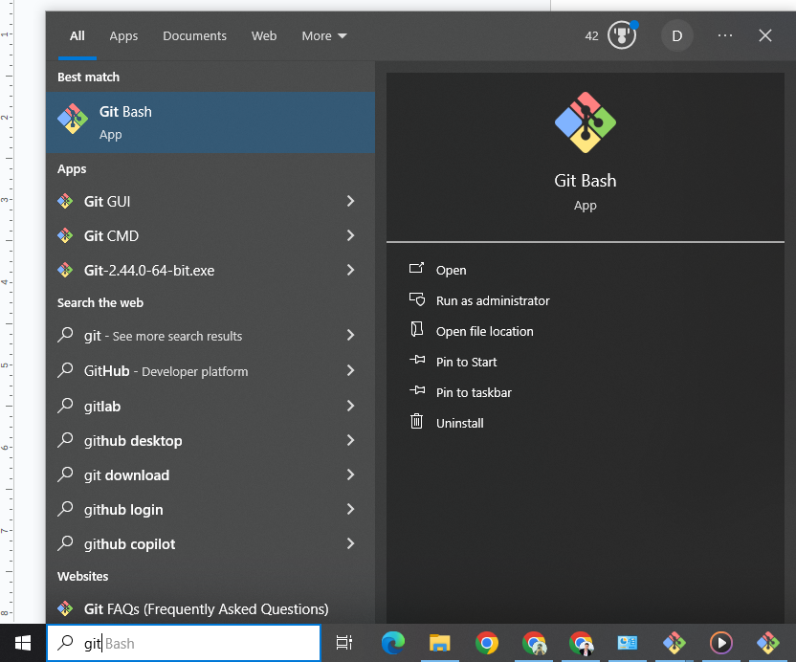

* Gõ câu lệnh “ git --version ”. Màn hình hiển thị phiên bản như này được gọi là cài git thành công:

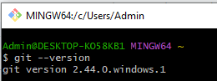

1. **Tạo repository mới:**

* Đây là giao diện đăng nhập của github:

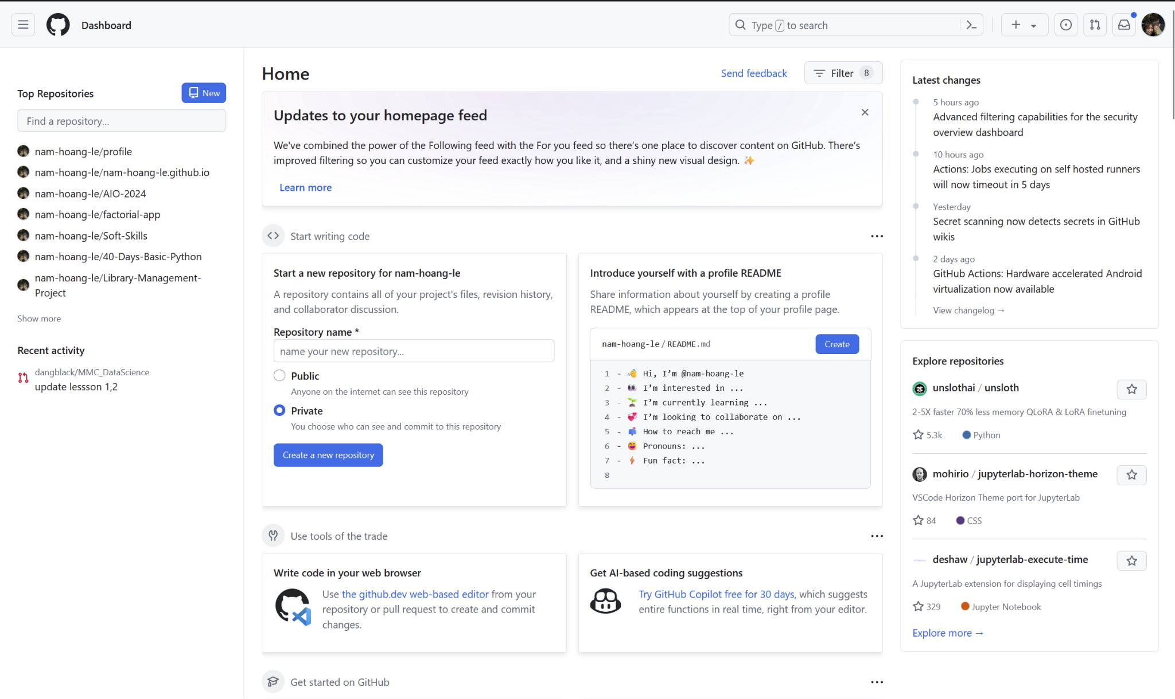

* Ấn vào nút màu xanh với chữ New để tạo Repository mới:

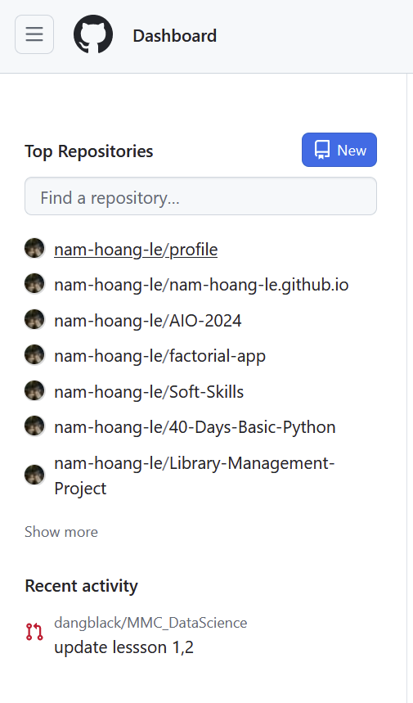

* Chuẩn bị thông tin cho repository mới:

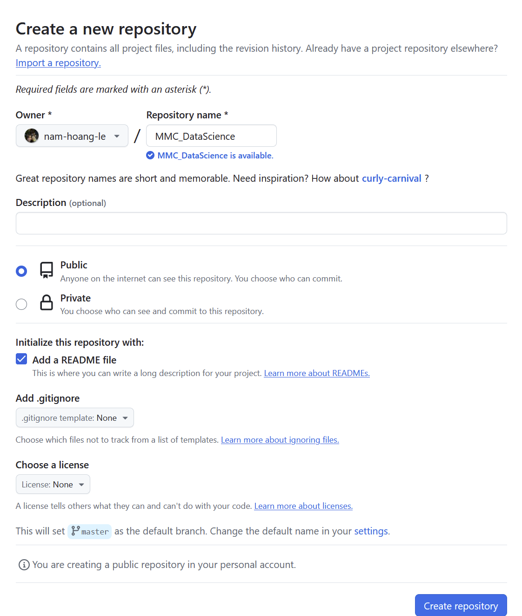

* Nhập tên repository: MMC_DataScience, chọn Public, và Add a README file, sau đó ấn Create repository
* Khi hiển thị repository như dưới ảnh là đã tạo thành công:

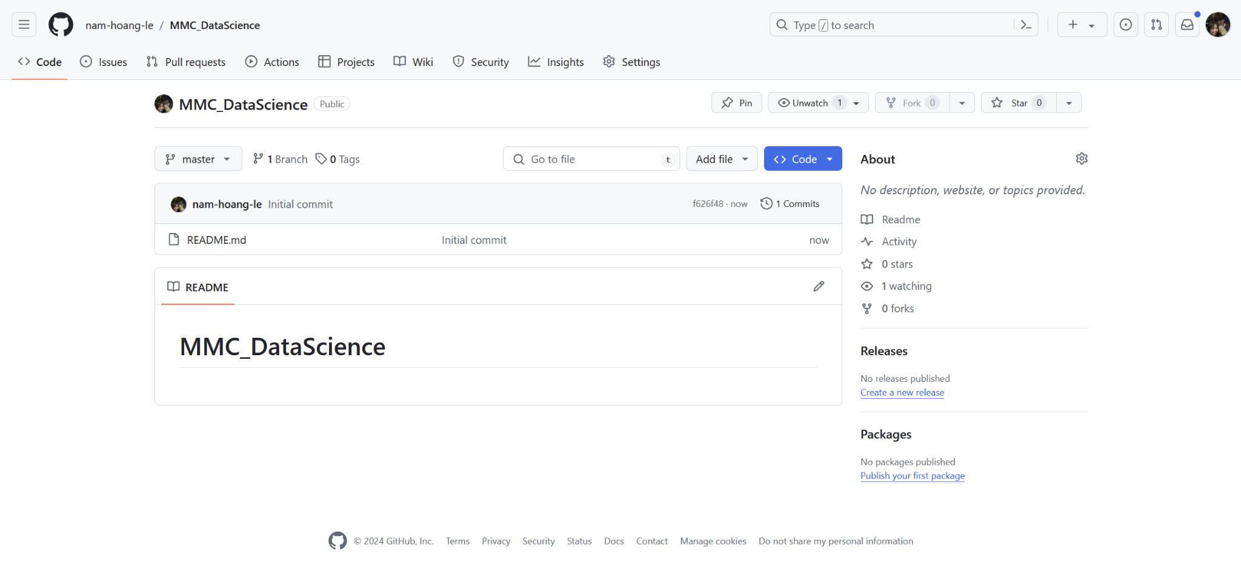

1. **Clone repository về máy:**

* Ta tiếp tục ấn nút Code màu xanh, hiển thị ra cửa sổ nhỏ như sau:

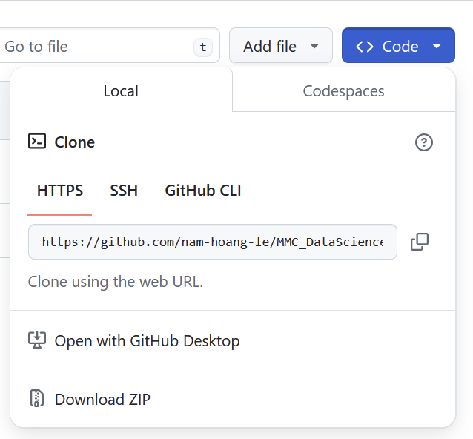

* Ta lựa chọn lưu đường dẫn ở nút hai ô vuông phía cuối đường dẫn
* Tiếp đó, ta vào thư mục muốn lưu và chạy code, click chuột phải, chọn “Open Git Bash here”

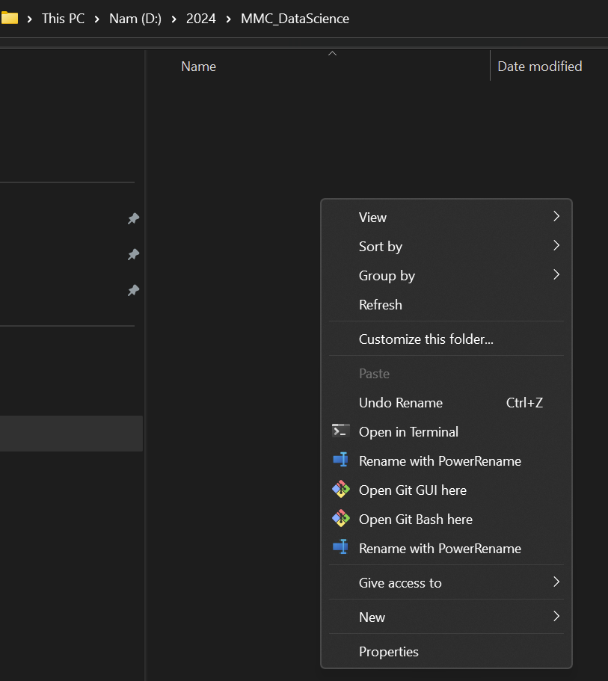

* Cửa sổ hiện ra với đường dẫn tới nơi được lưu:

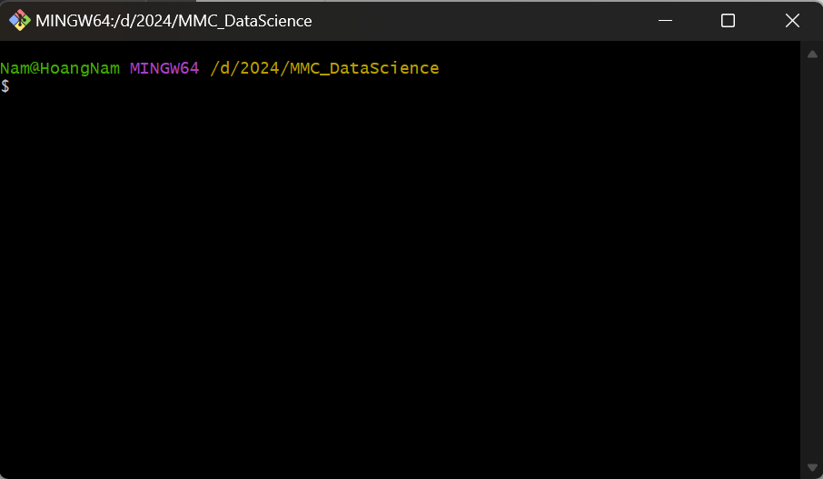

* Kế đó, ta sử dụng câu lệnh: [git clone (đường dẫn đang được lưu)], hiển thị thông báo như hình dưới là thành công:

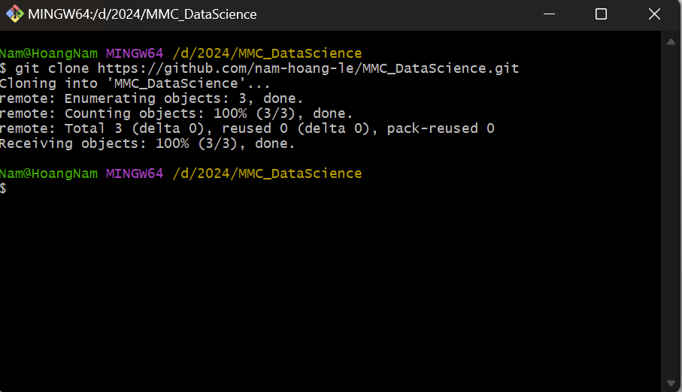

* Ta gõ câu lệnh ls để kiểm tra các thư mục hiện có trong folder:

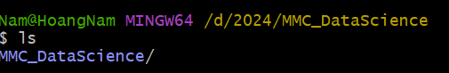

* Ta thấy thư mục MMC_DataScience với dòng chữ màu xanh, ta di chuyển thư mục này bằng câu lệnh [cd (tên_thư_mục)]
* Ta tiếp tục sử dụng câu lệnh [ls] để kiểm tra các file trong folder, lúc này nếu hiển thị file README.md thì chúng ta đã clone thành công!

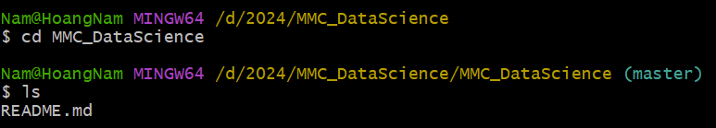

1. **Nộp bài tập bằng Git:**

* Đầu tiên, ta quay lại File Explorer và tạo nơi chứa bài tập. Ở đây, ta sẽ tạo folder Module 1 để chứa nội dung module đầu tiên:

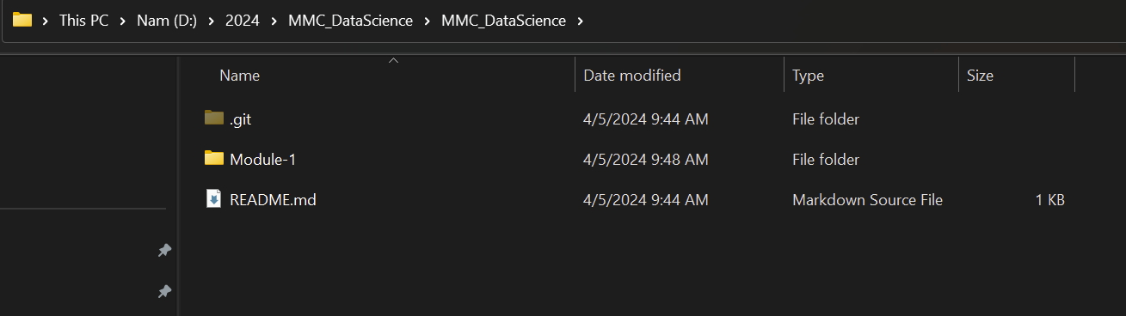

* Ta tạo thư mục cho từng bài học:

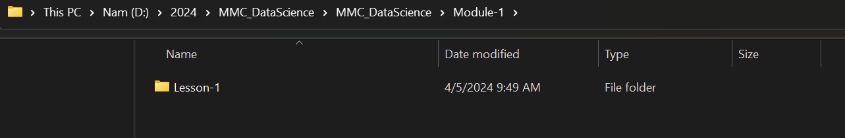

* Sau đó ta cho nội dung bài tập vào folder:

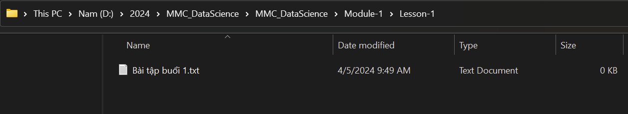

* Sau khi thêm nội dung bài tập: ta sử dụng câu lệnh [git add .] để thêm nội dung bài tập vùng trung gian. Kế đó, ta sử dụng câu lệnh [git commit -m ‘Nội dung tin nhắn’] để cam kết những nội dung được truyền tới.

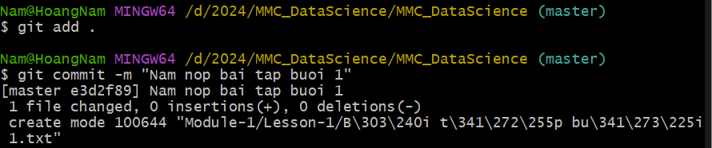

* Ở hình trên, ta thấy có đoạn thông báo “1 file changed”, cũng tương đồng với file “Bài tập buổi 1.txt” ta đã thêm, tức là chúng ta đã thành công
* Cuối cùng, ta thực hiện đẩy bài tập lên repository trên Github bằng câu lệnh [git push]

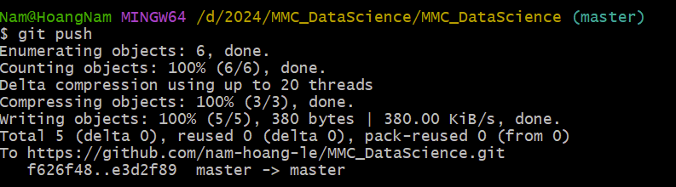

* Thông báo hiển thị như hình trên tức là chúng ta đã hoàn thành !
* Ta quay lại trang github cá nhân, ấn refresh, sẽ thấy hiển thị như hình dưới:

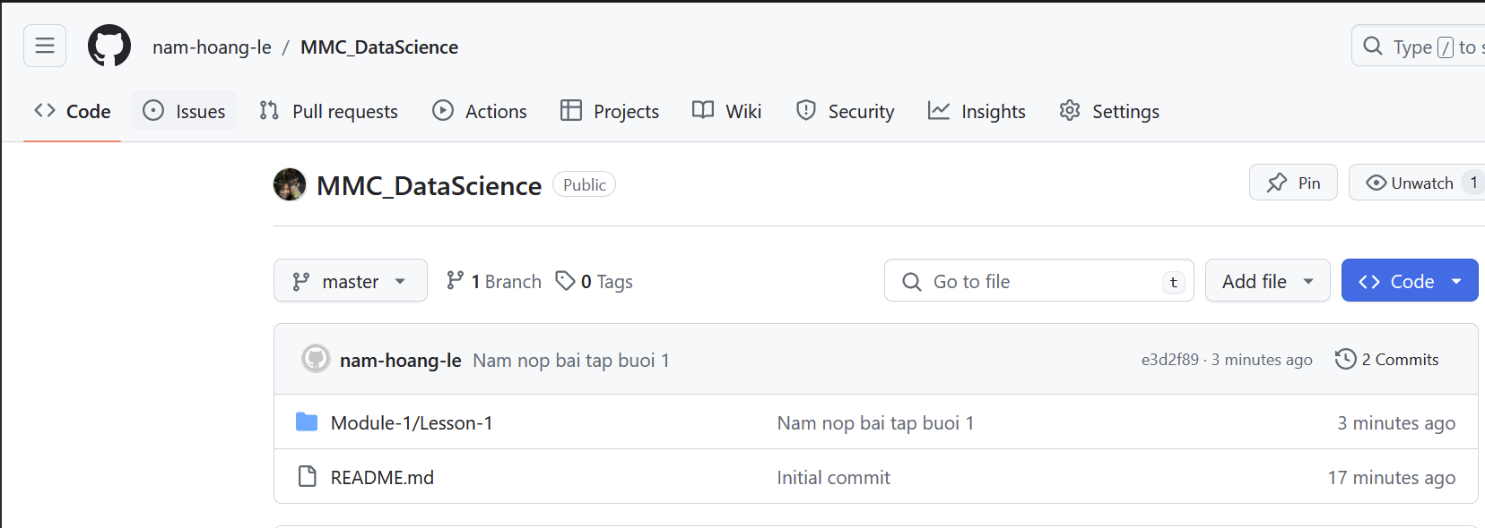

1. **Nộp bài tập vào form:**

* Ta ấn vào thư mục đã nộp bài và lấy địa chỉ URL của trang web:

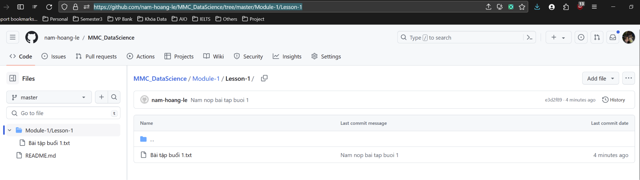

* Ta nhập đầy đủ thông tin, cộng thêm link github vừa lưu, sau đó gửi form:

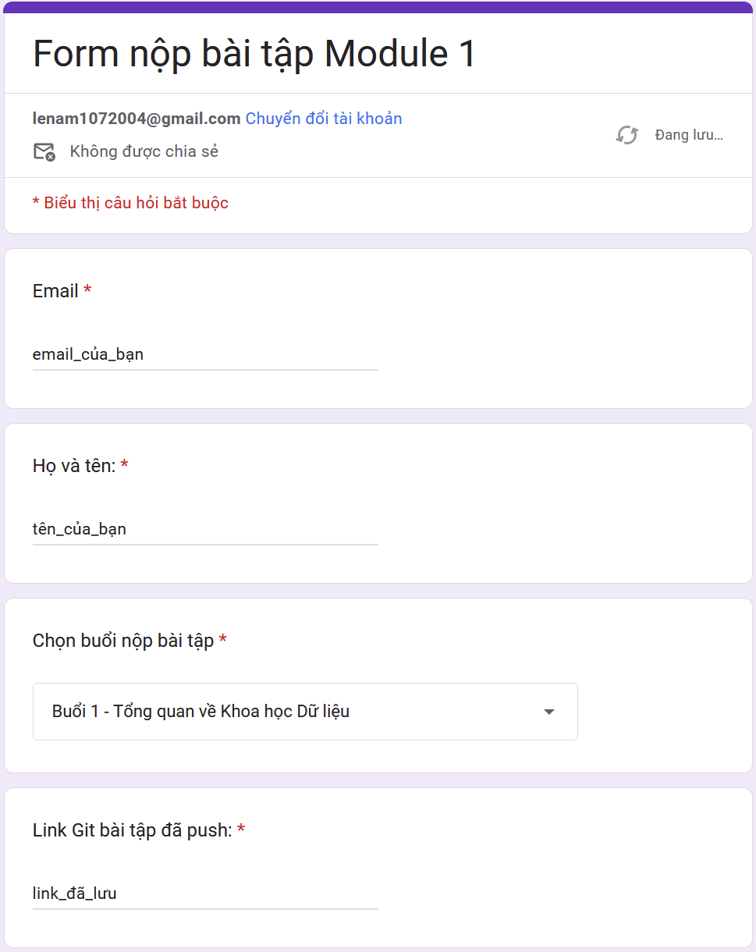

* Lúc này, ta đã nộp bài thành công !!!

1. **Lưu ý:**

* Nếu ai lần đầu chạy git trên máy thì chạy 2 câu lệnh dưới đây. Thay “John Doe” bằng username tài khoản github và email của bạn và chạy lần lượt 2 câu lệnh.



* Khi sử dụng Macbook, do tính bảo mật, Macbook sẽ yêu cầu chúng ta xác nhận SSH key, vì thế, ta cần tạo và thêm SSH key vào tài khoản Github
* Đầu tiên, ta cần mở Git Bash, và gõ lệnh [ls -al ~/.ssh] để kiểm tra các SSH đã có

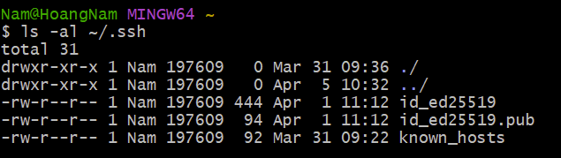

* Như ở đây, ta thấy có 2 key: [id_ed25519] và [id_ed25519.pub], lưu ý rằng key với đuôi pub chính là key public mà chúng ta sẽ sử dụng.
* Nếu như đã có trên máy, ta đơn giản chỉ cần vào đường dẫn [/Users/*you*/.ssh/id_ed25519.pub], copy nội dung. Sau khi copy nội dung mời bạn lướt tới phần cuối để xem cách thêm vào Github, tiếp theo sẽ là phần giới thiệu cách tạo key
* Đầu tiên, ta gọi lệnh: [ssh-keygen -t ed25519 -C "email_của_bạn"] để tạo key mới
* Tiếp đó, hệ thống sẽ hỏi bạn địa chỉ chứa key: 
* Bạn có thể bỏ qua, hệ thống sẽ tự lưu key vào đường dẫn như trong ngoặc cho bạn
* Tiếp đó, hệ thống sẽ hỏi bạn passphrase cho key:



* Phần này không quá quan trọng, mình cũng sẽ enter cho phần này



* Làm tương tự với phần nhập lại

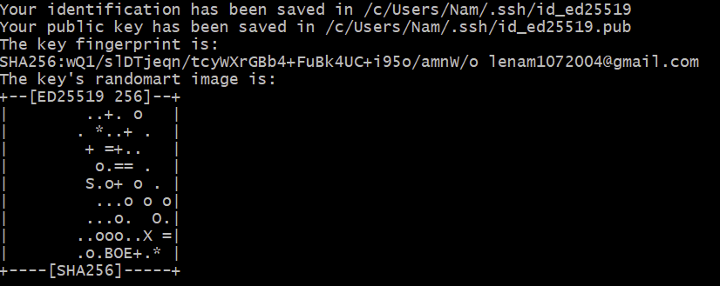

Cuối cùng, hệ thống sẽ cho thông báo như sau, ta sẽ chú ý đến public key bởi github sẽ yêu cầu key này

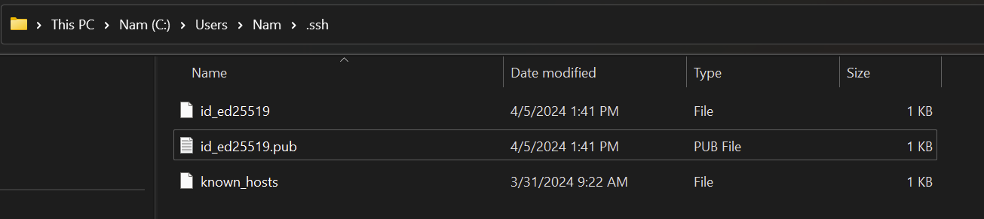

Ta tìm theo đường dẫn tìm key như hình trên

Lưu ý rằng public key có đuôi .pub rất có thể được mở bằng trình duyệt Microsoft Publisher gây lỗi, ta click chuột phải, chọn Open with, chọn Notepad và mở file

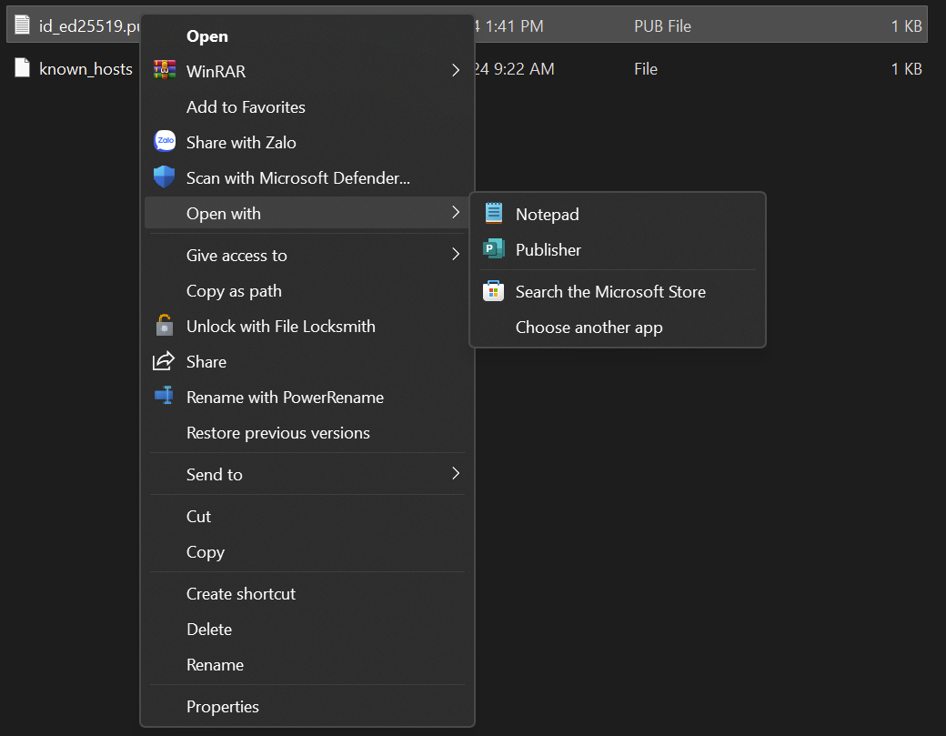

Sau đó, ta có một key dạng như sau:

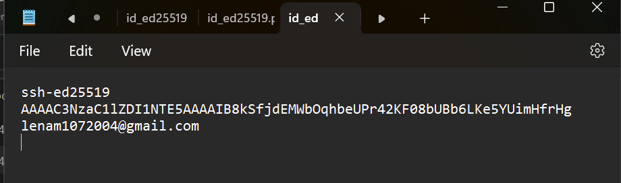

Ta lưu key lại, và chuyển qua website github

Ta ấn vào avatar cá nhân, lựa chọn Settings:

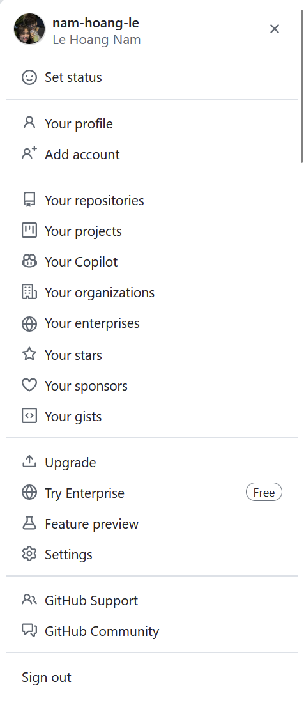

Ta lựa chọn [SSH ad GPG keys], sau đó hệ thống hiện trang web như sau:

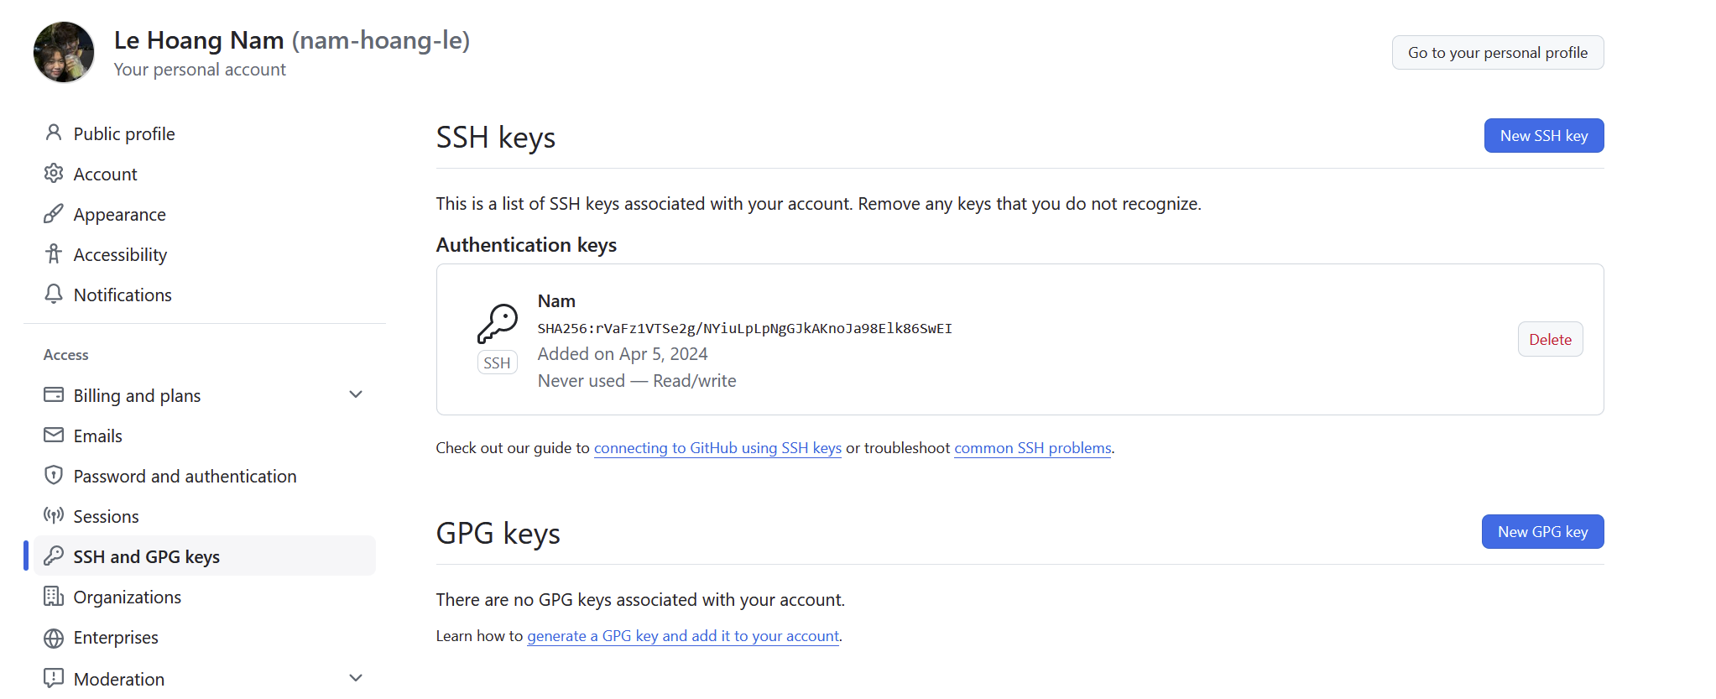

Ta chọn [New SSH Key] sau đó hệ thống hiện ra như sau, ta nhập tiêu đề bất kỳ và khóa đã được lưu, sau đó lựa chọn [Add SSH Key] 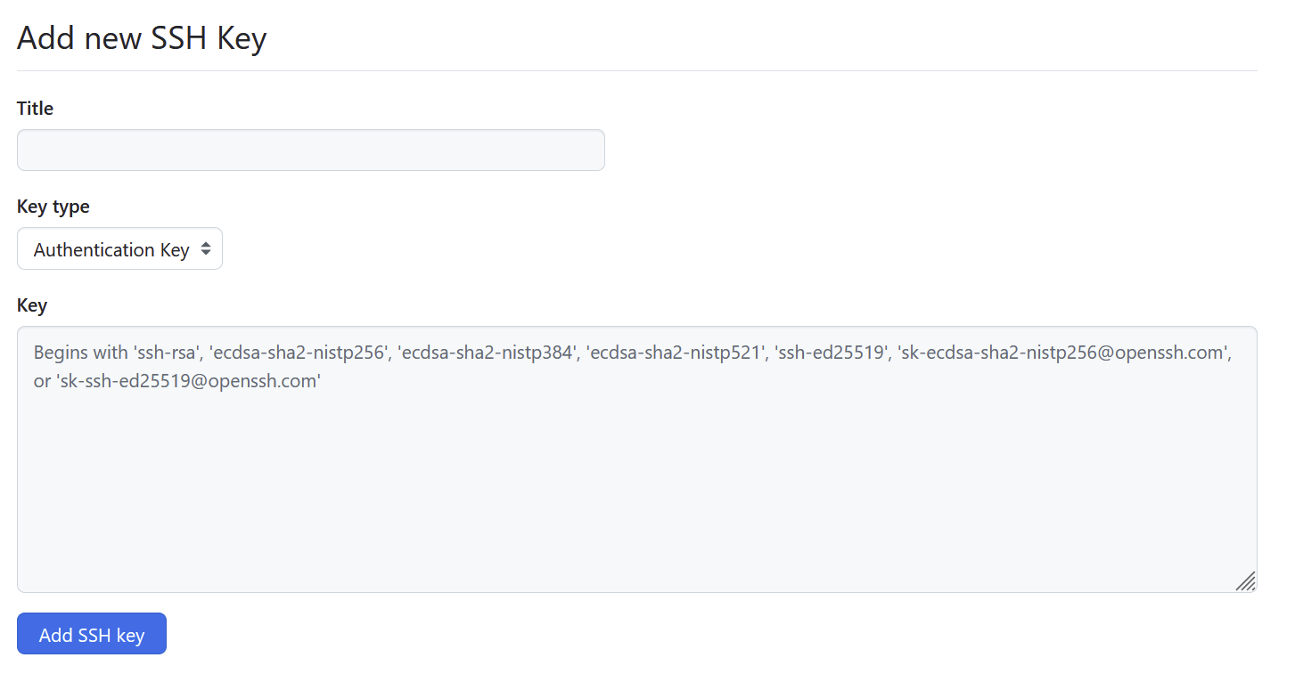

Sau khi thành công, hệ thống hiển thị khóa như sau:

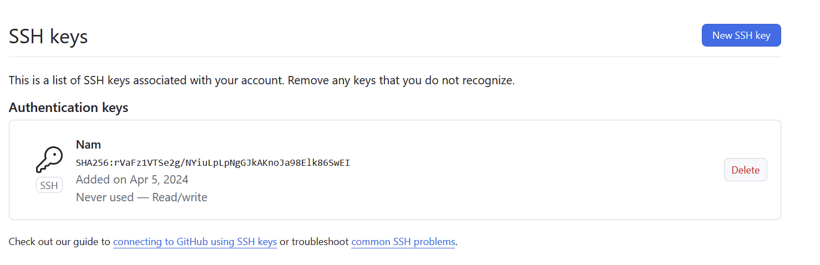

* Để đọc kĩ hơn, các bạn có thể tham khảo bài viết sau:

https://medium.com/codex/git-authentication-on-macos-setting-up-ssh-to-connect-to-your-github-account-d7f5df029320